TRƯỜNG THCS NGUYỄN VĂN BÉ

MÔN GIÁO DỤC THỂ CHẤT

**TUẦN 15: NHẢY XA KIỂU NGỒI.**

Môn học/Hoạt động giáo dục thể chất – Khối 8

**I. Mục tiêu**

**1. Về kiến thức:**

- Hiểu và nắm rõ những kỹ thuật trong nhảy xa kiểu ngồi. Hình thành kỹ năng vận động với kỹ thuật động tác phức tạp hơn.

- Nhằm trang bị cho hs một số hiểu biết và kỹ năng nhảy xa kiểu “ngồi” để các em rèn luyện sức khỏe, phát triển sức mạnh chân, nâng cao thành tích.

**2. Về năng lực:**

**-** Làm quen với kỹ thuật nhảy xa kiểu ngồi. Biết và thực hiện 4 giai đoạn kỹ thuật: chạy đà, giậm nhảy, trên không và tiếp đất.

- Thực hiện tương đối đúng một số động tác bổ trợ kĩ thuật và phát triển thể lực đã học học lớp 6,7.

- Biết vận dụng để tập luyện nâng cao sức khỏe và tham gia thi đấu.

**3. Về phẩm chất:**

- Rèn cho học sinh có ý thức tự giác, thái độ tập luyện nghiêm túc, tác phong nhanh nhẹn.

- Rèn và nâng cao tính tổ chức kỷ luật của học sinh, thông qua nội dung rèn sức nhanh mạnh cho học sinh.

- Rèn luyện và phát triển các tố chất thể lực cá nhân vận dụng kiến thức vào sinh hoạt hàng ngày.

**II. Thiết bị học và học liệu:**

-Tại nhà nơi sạch sẽ, thoáng mát. Trang phục thể thao.

- Học sinh chuẩn bị thiết bị thông tin, điện thoại, ipad… để tham khảo các bài tập, hướng dẫn của giáo viên.

**III. Tiến trình học**

**1. Hoạt động 1:**

- Học sinh thực hiện các động tác khởi động tại chỗ. Khởi động các khớp, từ khớp nhỏ đến lớn, từ trên xuống dưới sau đó ép dẻo.

- khởi động chuyên môn: khởi động gót chạm mông, nâng cao đùi, bước nhỏ, đạp sau, chạy cắt kéo,…

**2. Hoạt động 2:**

- Clip minh họa kỹ thuật: <https://www.youtube.com/watch?v=dh1PKIph5R8>

- Hướng dẫn học sinh thực hiện cách đo đà, xác định chân giậm nhảy, cách giậm nhảy.

- Hướng học sinh cách khắc phục bước đà, chân khi vào đà.

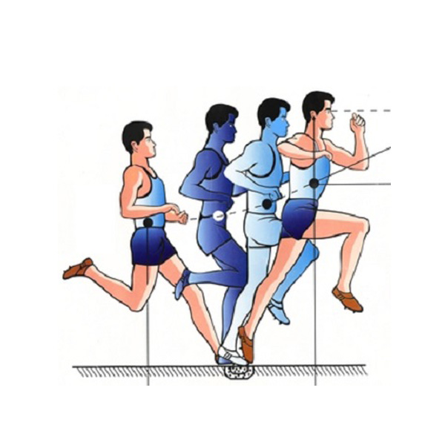- Hướng dẫn học sinh cách giậm nhảy, phát lực. động tác trên không, động tác tay, thân người.

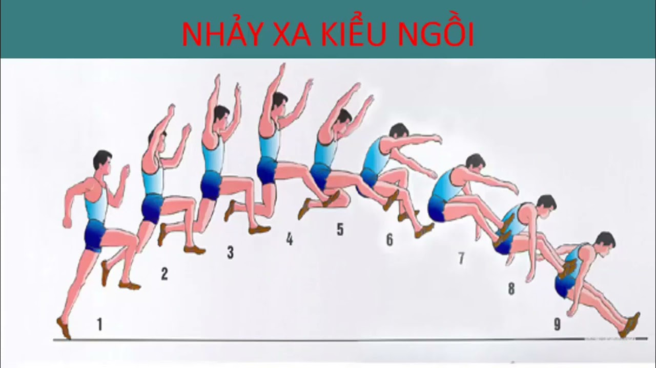

**3. Hoạt động 3:**

- Tập luyện các động tác bổ trợ cho kỹ thuật nhảy xa, nhảy bật tại chổ, nhảy bật bục bằng một chân.

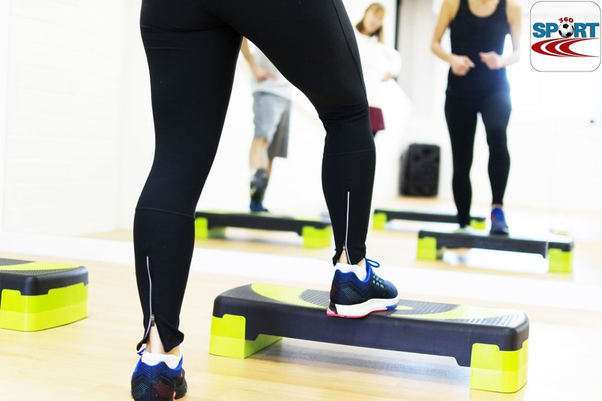

* Clip hướng dẫn nhạy bước bục: <https://www.youtube.com/watch?v=Chqw0g2Eb3Q&t=3s>

4. Hoạt động 4:

- Hệ thống lại toàn bộ kỹ thuật đã học, hướng dẫn thên các kỹ năng tập luyện động tác bổ trợ cho các em.

- Gọi một số học sinh nói lại kỹ thuật, cách thực hiện động tác nhảy xa.

- Một lần nữa cũng cố kiến thức cho các em thực hiện tốt hơn trong những tiết học sau, nhằm phát huy sức mạnh trong tập luyện nhảy xa.

**5. Hoạt động 5:**

- nhận xét tiết học.

- Đưa bài tập, tập luyện tại nhà.

- Xuống lớp.